附件2
湄洲湾职业技术学院教学实训设备采购
技术参数论证报告

项目名称： 商业摄影实训室（改造）
采购单位： 工艺美术系
职能主管部门： 公共实训管理中心
采购单位论证意见：（请标明：是否召开技术参数论证会，参加论证会人员，技术参数是否科学、合理；详细技术参数资料共 页）

项目负责人： 单位负责人:

参会人员：

年 月 日 年 月 日 年 月 日

填报单位（签章）： 湄洲湾职业技术学院工艺美术系

二〇二六二〇二六年七月二十九日论证报告单
项目名称 | 商业摄影实训室（改造） | 项目编号
主持单位 | 湄洲湾职业技术学院
出席专家 |  | 单位
专家一
专家二
专家三
专家四
专家五
专家结论
专家签名： 年 月 日
使用部
门意见
监督部
门意见
结论

采购品目详细评标标准及技术参数资料

评标方法和评标标准
评标方法： 最低评标法
- 评标标准
最低评标价法，是指投标文件满足招标文件全部实质性要求且投标报价最低的供应商为中标候选人。

商务要求
- 项目需求单位：湄洲湾职业技术学院
- 项目需求名称及数量：详见技术参数表
- 投标人资格要求：法定条件：符合《中华人民共和国政府采购法》第二十二条第一款规定的条件
- 项目交货地点：福建省莆田市涵江区梧塘镇荔涵大道1001号湄洲湾职业技术学院
- 项目交货方式：送货上门，现场交货
- 交货期限：签订合同后，30个工作日之内完成交货。
- 验收标准：所采购设备各项参数指标符合采购要求，设备安装调试完毕，可正常使用，并提供设备使用指导培训。
- 质保期：整体项目质保3年，验收合格之日起计算。。
- 售后服务要求:
- 质保期内免费提供产品保修、维护、技术支持服务。
- 质保期内必须负责对设备使用维护人员进行设备安装、调试、操作、使用、维护及结构原理等方面的培训，并承担由此产生的一切费用。
- 在质保期内设备运行发生故障时，供应商应在接到采购人故障通知后2小时内响应要求，在8小时内提供解决方法，如有需要应在下一个工作日内派技术人员到达现场免费提供咨询、维修和更换有缺陷的零部件或整机等服务，若48小时内无法排除故障，则应先提供同档次备用机供采购人使用，其中发生一切费用由供应商承担。
- 质量保证期内供货方有责任对设备进行不定期的巡查检修。
- 若质保期内同一故障发生三次，或在两个月内无法修复，供应商无条件换货。
- 质保期满前1个月内供应商应负责对货物进行一次免费全面检查，如发现潜在问题，应负责排除，保证货物正常运行。
- 质保期后，供应商应提供配件、技术咨询、有偿维修等售后保障，维修过程只收取配件费，且以最优惠价格提供。
- 投标人应响应本次采购售后服务要求并在投标文件中提供详细具体的售后服务条件及保证，也可视自身能力在投标文件中提供更优、更合理的售后服务承诺。
- 付款方式：货物安装验收合格后，付合同金额的100%，需提供正式增值税发票，达到付款条件起30日，支付合同总金额的100.00%。
- 其他要求：
- 与本批招标项目的相关要求：1.1.成交供应商提供的产品的制造标准、安装标准及技术规范等必须符合相应的国家标准，行业标准及规范要求。1.2.成交供应商提供的无论的设备及材料等，应保证这些设备及材料等手续的合法性，在交货、安装或验收时成交供应商应提供所有设备及材料的全部合法证明材料（如：产品合格证、许可证、安全认证证书、检验报告、产地证明、装箱单以及技术参数说明等资料）。1.3.要求成交供应商提供的所有软件、硬件产品必须具有在中国境内的合法使用权和用户保护权且为全新原装品牌产品，采购要求的软件必须为正版软件，提供软件生产厂家的原包装。1.4.成交供应商的报价应包含单价和总价。响应总价应为货物送达采购人指定地点、经采购人验收合格并交付使用及售后服务等所有可能发生的费用，包括货物制造、运输、采购保管、安装调试、国家法定送检的检验检测报告费用、税收、厂家同期相关的无偿（有价）的促销、售后服务等费用。
- 专利说明：2.1.成交供应商提供的货物必须具有自主知识产权，获得合同的成交供应商应保证采购人不受到第三方关于侵犯专利权的指控，任何第三方如果提出指控，获得合同的的成交供应商应与第三方交涉，承担可能发生的一切法律责任、费用和后果，并赔偿采购人的损失。2.2.成交供应商不得以任何形式向与本项目无关的其他单位或人员提供招标文件及所附的有关资料，如违反，必须赔偿采购人的所有损失，且采购人保留追究法律责任的权力。

技术要求（以“★”标示的内容为不允许负偏离的实质性要求）

序号 | 仪器名称  （软件） | 技术参数及功能要求 | 列举至少3家满足要求的品牌厂家 | 数量 | 单位 | 预算单价  （万元） | 预算金额  （万元）
1 | 摄影灯光（闪光灯） | 影视高速闪光灯摄影灯光套装 | Godox、KEMA、HLD | 2 | 个 | 0.5 | 1
2 | 摄影闪光灯 | 摄影闪光灯 | Godox、KEMA、HLD | 8 | 个 | 0.3 | 2.4
3 | 天花路轨 | 4 轨道四伸缩吊臂恒力铰链 3 米  具体以投标人在投标前有过现场勘察为准，尺寸以实际安装环境测量结果为准 | Godox、 KEMA、HLD | 2 | 组 | 0.5 | 1
4 | 反光板 | 直径 80cm 五合一反光板（金白色、银白色） | Godox、 KEMA、HLD | 4 | 个 | 0.01 | 0.04
5 | 长焦反光罩 | 45 度长焦反光罩 | Godox、 KEMA、HLD | 4 | 个 | 0.02 | 0.08
6 | 反光罩 | 标准反光罩 | Godox、KEMA、HLD | 4 | 个 | 0.015 | 0.06
7 | M型柔光箱 | 尺寸：80CM*120CM 数量：四角 2 个、八角 2 个 | Godox、 KEMA、HLD | 4 | 个 | 0.036 | 0.144
8 | 四叶片挡板蜂窝网蓝红黄色片 | 四叶片挡板蜂窝网蓝红黄色片 | Godox、 KEMA、HLD | 4 | 个 | 0.015 | 0.06
9 | 平板式柔光灯 | 额定电压： AC110V-230V 50HZ-60HZ  额定功率：128W ， 光源：0.5W 5730LED  灯珠数量：276 颗贴片式进口灯珠  颜色：暖白色  通道数：2 个 DMX512 通道（调光， 频闪）  色温：5600K  外壳材料：铁片+柔光板 | 万锐、KEMA、HLD | 12 | 台 | 0.4 | 4.8
10 | 螺纹聚光灯 | 输入电压：AC100-240V 50/60HZ  开关电源：最大输出功率 300W， DC30V+12V  输出功率:200W  光 源：150W COB  光源寿命:＞50000h  色 温:3200±200K（WW）、5600 ±200K（CW）  显色指数:Ra≥90（WW）、Ra≥85（CW）  工作温度:-20~+45℃  调光方式:线性调光 0-100%  通 道 数：2CH 调光与频闪  光学系统：菲涅尔镜片，灯具光效高、光斑均匀。  显示方式：4 位数码显示  散热方式：机箱+散热风扇  防护等级：IP20 | 万锐、KEMA、HLD | 4 | 台 | 0.5 | 2
11 | 固定及活动轨道（含连接件、滑车等配件）一组 | - 固定轨道：6X8(CM)工字轨；铁件工艺，表面氧化处理；4根 4 米  - 活动轨道：6X8(CM)工字轨；表面氧化处理；4根 4 米  - 轨道连接件：4X25(CM)扁铁，表面做防锈处理 8个  - 轨道吊架，铁件金属件，表面做防锈处理 8个  - 轨道压片：铁件金属件，表面做防锈处理12个  - 轨道堵头：铁件金属件，表面做防锈处理12个  - 万向滑车：铁件金属件，八轮轴承体8个  - 灯具滑车：铁件金属件，四轮轴承体 14个  - 线缆滑车：铁件金属件；两轮轴承体20个  - 具体以投标人在投标前有过现场勘察为准，尺寸以实际安装环境测量结果为准  11.整体铁件工艺可受最大重量不低于6000kg | 万锐、KEMA、HLD | 1 | 组 | 1.1 | 1.1
12 | 调光台 | 24 路简易控台  DC9V 电源  主调光推杆可以分别调节 1－24 通道数值光亮度  标准 DMX 512 信号  3 芯 DMX 插座 | 万锐、KEMA、HLD | 1 | 台 | 0.45 | 0.45
13 | DMX512 号分配器 | 一进四出 | 万锐、KEMA、HLD | 1 | 台 | 0.15 | 0.15
14 | 智能电源控制  器 | 1.高度集成智能控制方式不少于5种，控制系统带防瘫手动应急控制功能，操作面板带LED 显示功能，手动控制按健不少于8个，系统支持一健全启、一健全停、 一健急停模式，并具有多台控制功能，最大连接台数不少于64，并可通过模式选择、设置、确定进行加或减功能按健（提供设备实物接口图片佐证并标注说明）  2.具有内置软件控制功能，在软件或智能中控操作失灵或瘫痪的情况下，控制面板设有手动运行程序的功能开关，强制执行命令程序，执行之前已定好的程序，提供控制面板手动运行开关。软件控制界面具有电源开启、关闭功能，开启后电源指示灯可变色提示。图片佐证并标注说明；  3.板载工业级芯片，工作稳定,具有 I1-I8 接触发信号正极，COM 接触发信号的公共地。  4.系统可根据所配置产品选择对应型号，快速配置相应产品，通过打开串口链接该产品即可实现软件控制。具有软件编辑功能，可独立调整通道开机及关机的延时时间，需提供通过 CNAS 或 CMA 认证的第三方检测机构出具的检测报告复印件(报告需体现上述检测内容结果通过或合格，并在报告中标注说明）  5.产品通过“绝缘电阻和抗电强度”测试，检测结果符合 GB8898-2011 标准和产品质量指标要求，需提供通过 CNAS 或 CMA 认证的第三方检测机构出具的检测报告复印件(两项测试通过或合格，并在报告中标注说明）。  6.支持三相五线制电源输入，软件界面可通过不同颜色指标灯对应显示三相电源的工作状态，可连接三相五线连接线座，可外接三相五线缆；  7.产品具有基于 5G 的物连网控制功能，需提供产品官网页面参数截图，提供网址链接备查，提供软件著作权证书复印件 （提供证书编号网络查询截图及网址）  8.可实时显示系统设备当前状态，提示当前零线温度数值，数值可精确到小数点 0.1（提供软件清晰截图佐证此功能）；  9.可实时显示系统设备当前状态，提示当前零线是否超温，并显示报警状态（提供软件清晰截图佐证此功能）。  10.配套强功率电源控制支持电源管理软件系统功能要求不低于上述参数要求。 | 万锐、KEMA、HLD | 1 | 台 | 0.455 | 0.455
15 | 恒力铰链 | 材质：铝合金 长度：1.5 米 吊挂  重量：2-15Kg，最大拉伸重量：15KG。 | 万锐、KEMA、HLD | 6 | 个 | 0.1 | 0.6
16 | 灯勾及配件 | 安装配件、连接配件、灯具接插件、灯勾、保险绳、控制延长线、电源 延长线、插头、插板、连接调试等 | 定制 | 1 | 项 | 0.321 | 0.321
17 | 灯具专用阻燃电缆线 | 2×1.5 平方米（热光灯使用)  具体以投标人在投标前有过现场勘察为准，尺寸以实际安装环境测量结果为准 | 万锐、KEMA、HLD | 1 | 批 | 0.34 | 0.34
18 | 环境改造 | 1.室内铝扣板吊顶（按15-18平方米左右计算）  2.室内玻璃+轻钢龙骨隔断+圆弧拐角+成品门（按宽2.8m*长5.5m≥15-16平方米计算）  3.600*600mmLED平板灯30W6000K（按2个计算）  4.五孔插座（按≥13个计算）  5.网络插座（按≥6个计算）  6.窗帘轨道（按≥7.5m计算）  7.黑色遮光窗帘3.8m*7数量：1块  8.具体以投标人在投标前有过现场勘察为准，尺寸以实际安装环境测量结果为准进行定制，需在投标文件（正本）中附有经采购人盖章确认的现场考察确认书原件（投标文件副本可附复印件）  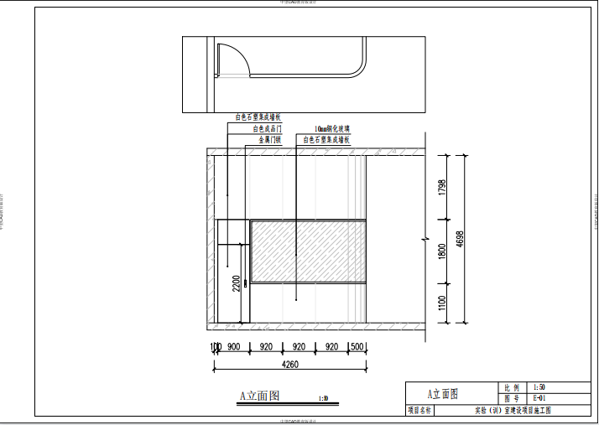  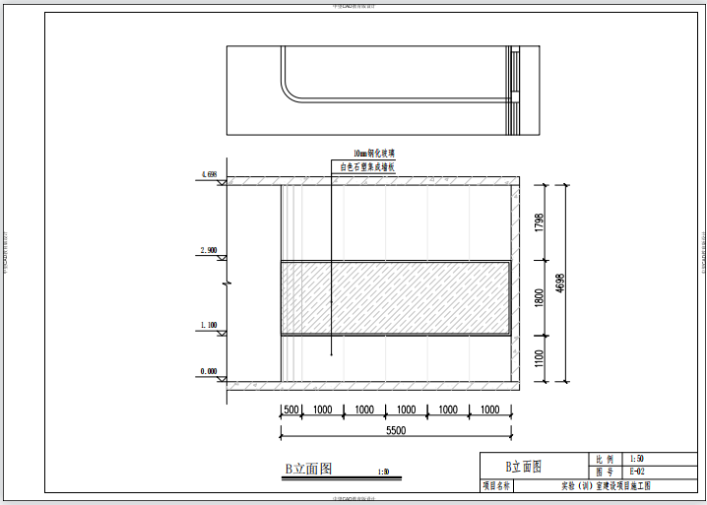  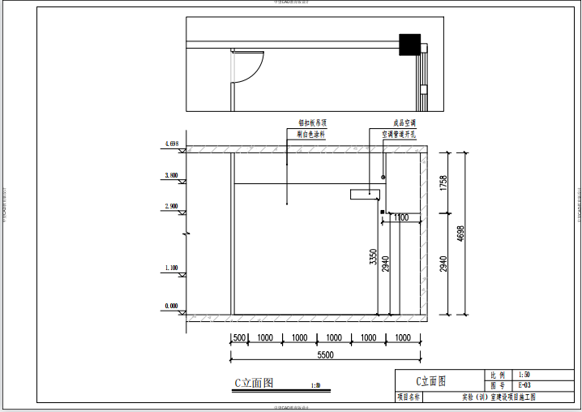  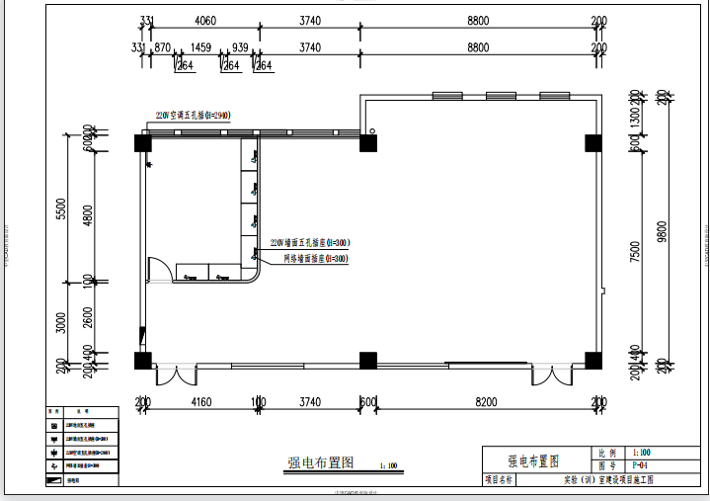 | 定制 | 1 | 项 | 3 | 3
19 | 综合布线及拆除移位项目 | - 墙面拆除（音箱、投影幕、顶部灯具）1项  - 空调移位（移位2.1m）1处  - 摄影背景幕移位安装1处  - 原有电源吊杆移位安装4处  - 具体以投标人在投标前有过现场勘察为准，尺寸以实际安装环境测量结果为准进行定制。  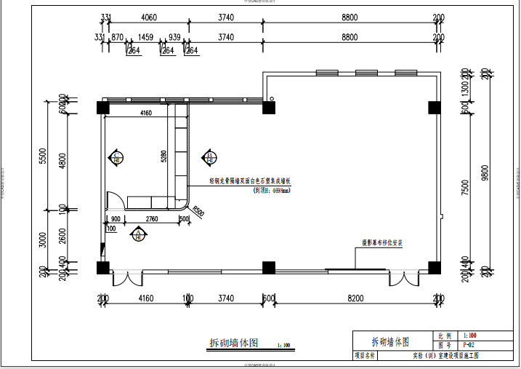  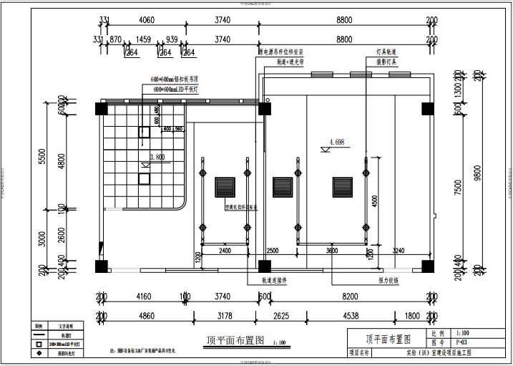 | 定制 | 1 | 项 | 1 | 1
合计（万元） |  |  |  |  |  |  | 19
立项批准经费（万元） |  |  |  |  |  |  | 19
注：1．通用设备：不定品牌，但要注明详细的配置。通用设备指电脑、空调、投影仪等。2．技术参数不能标注特殊符号。3．参数2页或以上需加盖骑缝章。

责 任 书
甲方：湄洲湾职业技术学院
乙方：（项目所属部门） 工艺美术系
丙方：（项目负责人） 陈珊珊
1.学院从“ ”专项经费划拨 万元用于乙方20 年实训设备采购项目经费。
2.乙方和丙方应积极组织设备采购论证及其他相关工作，并在规定时间内完成实训设备的验收工作。
3.制定运行管理、收费管理、开放共享管理及绩效分配管理办法,指定专人负责设备日常运行及维护。
4.采购回来的实训设备未达到项目绩效论证报告所列预期目标的，追究主体责任。
5.设备接入学校大型仪器设备物联共享系统，在满足本单位使用需求的同时，对学校其它学科及社会开放共享。
6.新采购实训设备完成验收后，学院每学年将组织对所采购设备的利用情况进行专项检查，对检查发现问题的单位和负责人，追究主体责任。
甲 方：湄洲湾职业技术学院
乙方代表（签名）：
丙 方（签名）：
年 月 日

